Как с детьми учить стихи наизусть?

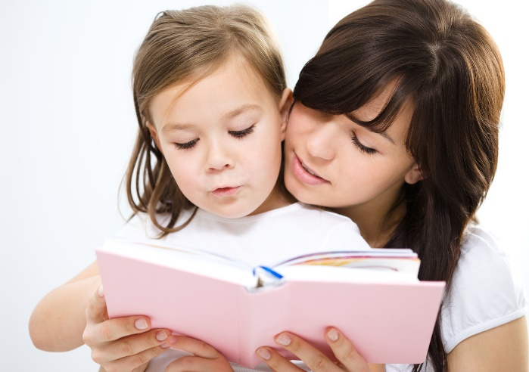

**С раннего возраста** дети учат **стихи.**  Большинство из них могут запоминать четверостишия непроизвольно. Некоторым ребятам не стоит особенных усилий, чтобы, прослушав несколько раз **стихотворение**, воспроизвести его по памяти. Однако, у многих это получается с трудом. Но этот навык **можно и нужно** **развивать.**

*Сначала со **стихотворением** знакомится взрослый (он может прочитать **стихотворение про себя**). Затем надо прочитать **стихотворение** ребёнку несколько раз *(от 2-х до 3-х раз)*. Необходимо следить за правильностью речи, чёткостью, правильно ставить ударение в словах. Читать медленно. Взрослый – это образец для ребёнка. Сразу обратить внимание на выразительность: на изменение интонации, силы голоса, соблюдение пауз.

*Затем найдите в тексте **незнакомые или непонятные** ребёнку слова и обязательно объясните их. Часто встречаются слова, которые для вас знакомы, а для ребёнка могут быть непонятны. Например, «гамаши», «на антресоли», «каланча», «резьба», «в неволе», и прочие. Спросите ребёнка, о чём говорится в той или иной строчке.

*Когда все малопонятные слова пояснены, начинается сам процесс заучивания. Вначале повторяется первая строчка **стихотворения**. И до того, пока ребенок не начнет рассказывать эту строчку без запинки, не стоит приступать ко второй. Когда одна строчка запомнилась, можноначинать **учить вторую строчку**. Когда и вторая строчка повторяется легко и без запинки, соединяем две строчки.

И теперь рассказываем незамедлительно две строчки, опять же до того,

пока **ребенок** не начнет сам рассказывать эти две строчки.

*Увеличивайте объём постепенно, разделите заучивание стихотворения на несколько дней.

**Всегда надо подбадривать ребёнка и хвалить, даже если он запомнил стихотворение недостаточно хорошо**.

**Это придаст ребёнку уверенности.**

*Если ребенку тяжело запомнить текст, то можно визуализировать стихотворение. Помогите ребёнку представить происходящее. Сделайте иллюстрацию к тексту. Одну или к каждому четверостишию, достаточно схематически. Можно иллюстрировать каждое слово или выражение (мнемотаблицы). Так к процессу запоминания подключается зрительная память.

*Используйте диктофон. Сделайте аудиозапись стихотворения, а затем включите её и дайте прослушать ребёнку. Так подключится слуховая память.

*Когда ребёнок запомнит **стихотворение**, надо стараться, чтобы он как можно чаще его рассказывал вслух. Можно рассказать папе, бабушке и дедушке, и даже любимой игрушке *(мишке или кукле)*.

**Заучивание стихов развивает память и позволяет увеличить словарный запас. При этом детям надо**

**помогать их учить.**

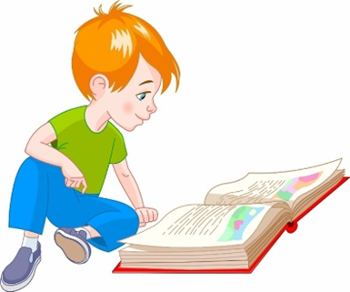

Составитель: Шемельдина О.Я., учитель-логопед МАДОУ № 2